1. **ORÇAMENTO**
2. A contratada deverá apresentar o orçamento completo conforme os modelos disponibilizados nesse edital.
   * 1. ORÇAMENTO GERAL
     2. TABELA DE MEDIÇÃO E FATURAMENTO
3. Os quantitativos apresentados no edital de licitação correspondem ao nível de detalhamento mínimo que deve ser entregue pela contratada. Ainda, que fique claro que os quantitativos disponibilizados são orientativos e devem ser adaptados ao projeto apresentado pela construtora. (RILC Art. 32 § 1° Inciso I)
4. A contratada deverá apresentar Memorial de Cálculo claro e objetivo das parcelas do objeto que por ventura possam ser alteradas no projeto executivo.
5. O Memorial de Cálculo preferencialmente deve seguir a sequência lógica da Planilha de Orçamento Analítica.
6. Os critérios de quantificação deverão ser os utilizados nas referências técnicas oficiais – SINAPI, TCPO, DER, DNIT. Casos especiais devem ser justificados.
7. Os serviços devem ser organizados para que as unidades de medida facilitem a medição da obra e que sejam coerentes com a prática do mercado;
8. Nos valores propostos estarão inclusos todos os custos operacionais, encargos previdenciários, trabalhistas, tributários, comerciais e quaisquer outros que incidam direta ou indiretamente na execução do objeto.
9. Na composição dos preços unitários a Licitante deverá apresentar discriminadamente as parcelas relativas à mão de obra, materiais, equipamentos e serviços.
10. Os órgãos e entidades da administração pública devem elaborar seus orçamentos com Composições de Custos Unitários obtidas ou baseadas em Referenciais de Custo, que são tabelas elaboradas por órgãos públicos ou instituições privadas tecnicamente especializadas. Solicitamos do licitante que também referencie suas composições ou apresente justificativa técnica.
11. Todos os dados informados pela Licitante em sua planilha deverão refletir com fidelidade os custos especificados e a margem de lucro pretendida.
12. Todos os preços apresentados devem contemplar 02 (duas) casas decimais, devendo a proponente desprezar as demais casas resultantes de dízimas.
13. Os custos relativos à administração local, canteiro de obras e mobilização e desmobilização, bem como quaisquer outros itens que possam ser apropriados como custo direto da obra, **não poderão ser incluídos na composição do BDI, devendo ser contemplados na planilha orçamentária como custo direto.**
14. Adotar na composição do BDI as taxas de impostos compatíveis com a legislação tributária federal, estadual e municipal.
    * 1. As alíquotas de tributos cotadas pela Licitante não podem ser superiores aos limites estabelecidos na legislação tributária.
      2. As empresas Licitantes optantes pelo Simples Nacional deverão apresentar os percentuais de ISS, PIS e COFINS, discriminados na composição do BDI, compatíveis com as alíquotas a que estão obrigadas a recolher, conforme previsão contida na Lei Complementar 123/2006.
      3. As empresas optantes pelo Simples Nacional não poderão incluir os gastos relativos às contribuições que estão dispensadas de recolhimento (Sesi, Senai, Sebrae etc.), conforme dispões o art. 13, § 3º, da referida Lei Complementar;
15. Os tributos considerados de natureza direta e personalíssima, como o Imposto de Renda de Pessoa Jurídica - IRPJ e a Contribuição Sobre o Lucro Líquido - CSLL, não deverão ser incluídos no BDI, nos termos do art. 9º, II do Decreto 7.983, de 2013.
16. Discriminar na ART dos Responsáveis Técnicos pelo projeto o serviço técnico de levantamento de quantidade e elaboração de orçamento ou elaborar ART específica para esse fim.
17. A contratada deverá apresentar os arquivos editáveis em formato superior ao Microsoft Excel® 2010.
18. Apresentar a Tabela de Medição e Faturamento, fornecida pela COHAPAR, preenchida com o valor da Proposta da Empresa, mantendo-se as etapas/serviços e respectivos percentuais.
    * 1. Portanto, só será permitido alterar a coluna dos “serviços relacionados” e a célula do “Valor Proposto”.

MODELO F

(ABA DADOS)

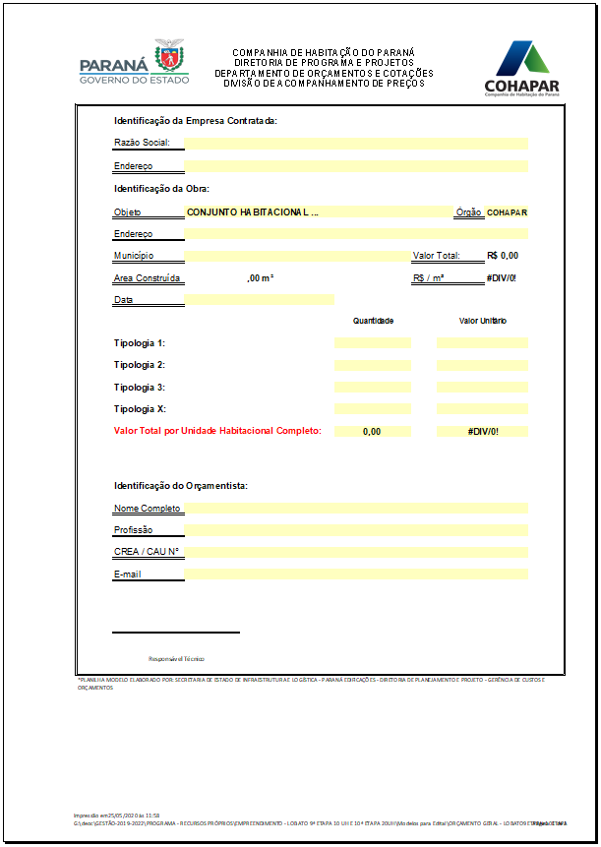

MODELO G

(ABA FOLHA DE FECHAMENTO)

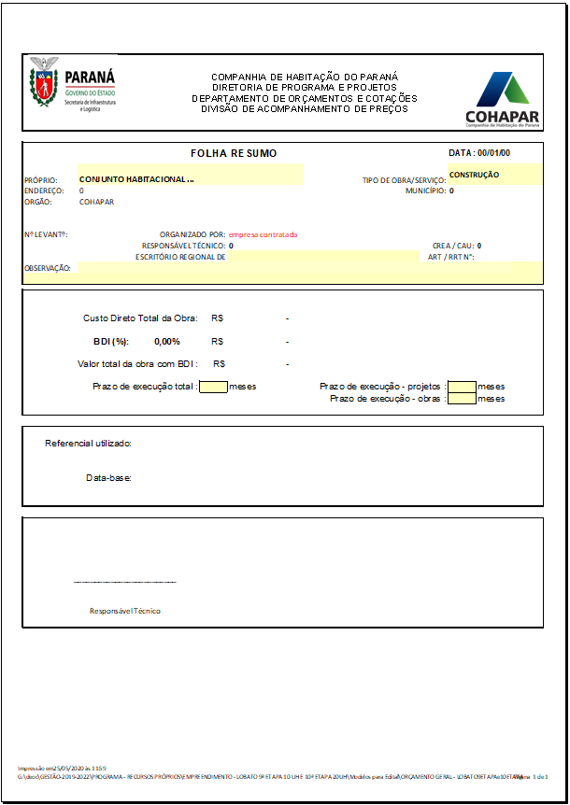

MODELO H

(ABA PLANILHA GERAL)

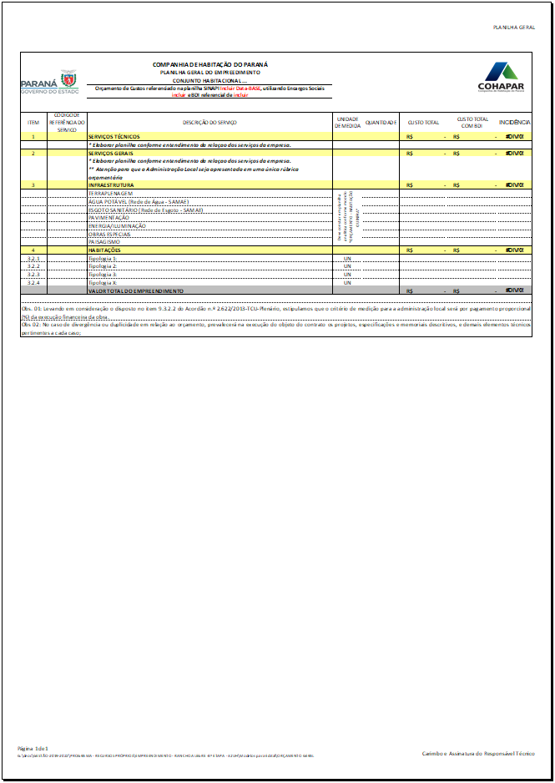

MODELO I

(ABA BDI)

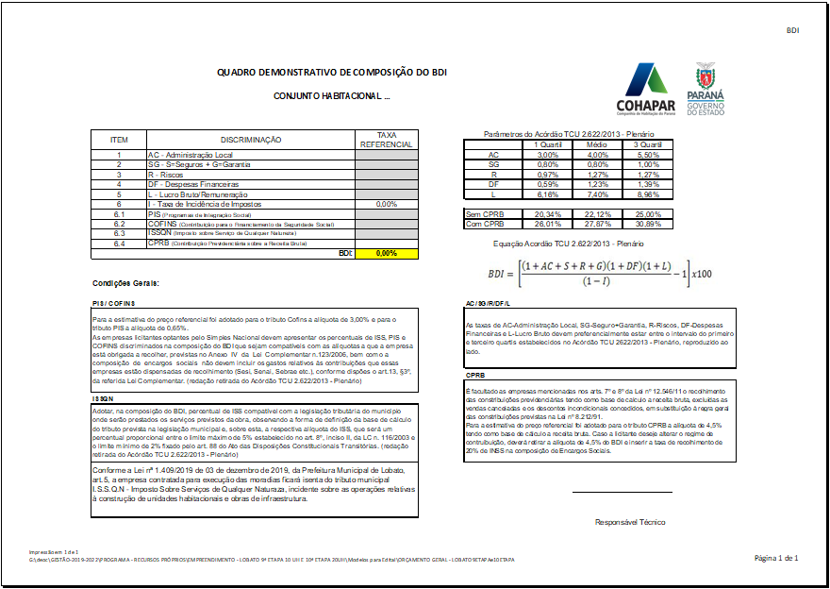

MODELO J

(ABA COMPOSIÇÕES COMPLEMENTARES)

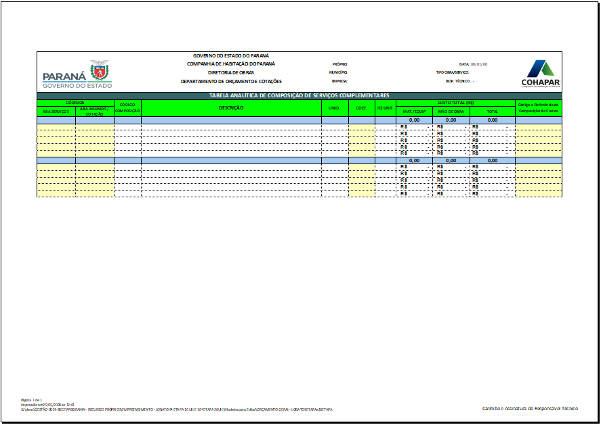

MODELO K

(ABA CRONOGRAMA FÍSICO)

